新 书 推 荐

中文书名：《成立五十年的自助图形组织：拉美艺术和合作创作的基石》
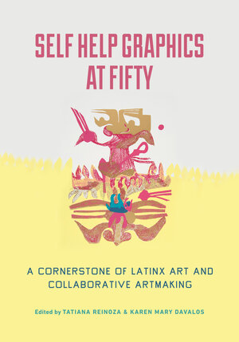
英文书名：Self Help Graphics at Fifty: A Cornerstone of Latinx Art and Collaborative Artmaking
作 者：Tatiana Reinoza and Karen Mary Davalos
出 版 社：University of California Press
代理公司：ANA/Leah
页 数：360页
出版时间：2023年4月
代理地区：中国大陆、台湾
审读资料：电子稿
类 型：艺术研究

内容简介：

本书关于一个五十年来珍贵的东洛杉矶机构的权威历史，艺术创作和社区建设。

《成立五十年的自助图形组织：拉美艺术和合作创作的基石》庆祝一个机构的持续遗产，该机构对美国奇卡诺艺术（Chicanx）和拉丁艺术的形成产生了深远的美学，经济和政治影响。

自助图形和艺术机构于1973年在奇卡诺运动期间正式推出，继续在文化战线上服务。该机构对艺术、所有人的尊严以及赋予墨西哥裔和拉丁裔艺术家权力的承诺体现在节目的各个方面，包括亡灵节；巴里奥移动艺术工作室，为服务不足的学校提供艺术教育；以及版画计划，该计划提供了一种充满激进主义目标的可访问媒介。纵观东洛杉矶相交的多个艺术谱系，《成立五十年的自助图形组织：拉美艺术和合作创作的基石》见证了该组织在美国和全球艺术史上的影响力。

作者简介：

塔蒂亚娜·雷诺萨（Tatiana Reinoza）是圣母大学艺术史助理教授。她是《收复美洲：拉丁艺术和领土政治》（Reclaiming the Americas: Latinx Art and the Politics of Territory）一书的作者。

凯伦·玛丽·达瓦洛斯（Karen Mary Davalos）是明尼苏达大学双城分校奇卡诺和拉丁裔研究教授。她是《奇卡纳/诺 混音：六十年代的艺术和勘误表》（Chicana/o Remix ：Art and Errata Since the Sixties）的作者。

媒体评价：

“很高兴看到一本学术选集致力于传奇的自助图形和艺术版画工作坊。这本经过深入研究的艺术社会史突出了几十年来保持繁荣的个人、社区和机构，为读者提供了一个以艺术为中心的社区建设的新兴的视角，该视角强调跨文化、女权主义的观点。”
——詹妮弗·冈萨雷斯（Jennifer A. Gonzalez），《奇卡诺和奇卡纳艺术：批判选集》（Chicano and Chicana Art： A Critical Anthology）的合编者

“这是一本关于自助图形与艺术在其五十年历史中在创建和培育东洛杉矶艺术社区方面发挥的关键作用的有见地的惊人的文章集。通过解释起源；支持网络；艺术教育的范围；女权主义；中美洲合作；以及其艺术在世界各地的影响力，编辑们已经确立了这个创意和实验机构的中心地位。”
——乔治·J·桑切斯（George J. Sánchez），《博伊尔高地：洛杉矶社区如何成为美国民主的未来》（Boyle Heights： How a Los Angeles Neighborhood Become the Future of American Democracy）一书的作者

感谢您的阅读！
请将反馈信息发至：版权负责人
Email：Rights@nurnberg.com.cn
安德鲁·纳伯格联合国际有限公司北京代表处
北京市海淀区中关村大街甲59号中国人民大学文化大厦1705室, 邮编：100872
电话：010-82504106, 传真：010-82504200
公司网址：http://www.nurnberg.com.cn
书目下载：http://www.nurnberg.com.cn/booklist_zh/list.aspx
书讯浏览：http://www.nurnberg.com.cn/book/book.aspx
视频推荐：http://www.nurnberg.com.cn/video/video.aspx
豆瓣小站：http://site.douban.com/110577/
新浪微博：安德鲁纳伯格公司的微博_微博 (weibo.com)
微信订阅号：ANABJ2002


